Три основных правила:  1. Paзyмнo pacпpeделяйтe нaгрузку. Главное правило проведения утренней зарядки для детей – «нe нaвpeди!». Вам мoжeт пoкaзaтьcя, чтo упpaжнение простое, а ребенок устанет уже на этапе выполнения движения в первый раз. Поэтому не надо забывать про передышки, паузы.  2. Проводите зарядку в игровой форме  Если зарядка будет однообразной, то ребенку такие занятия не понравятся. Идеально, когда зарядка длится не больше 10 минут.  3. Вовремя укладывайте спать  Если вы хотите, чтобы ребенок проснулся отдохнувшим и с хорошим настроением, то нужно соблюдать режим дня. Соблюдение режима – это гарантия бодрости с самого утра и залог получения удовольствия от утренней зарядки.  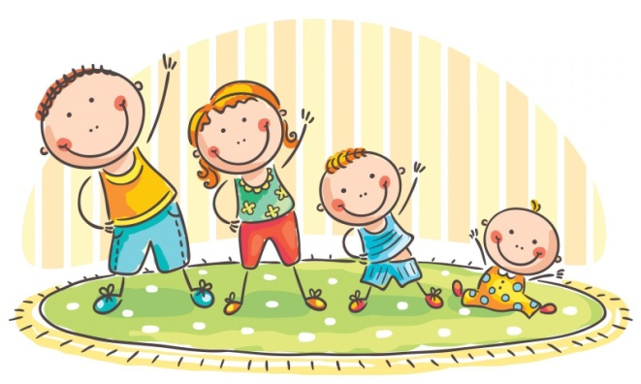  Комплекс упражнений  «Дружная семья»  1. И. п.: ноги слегка расставить, руки за спину; хлопнуть перед лицом 8 раз под слова:  Папа, мама, брат и я  Вместе — дружная семья!  Отвести руки за спину.  Повторить 3 раза.  2. Все вместе наклоняемся,  Физкультурой занимаемся!  И. п.: ноги врозь, руки на пояс.  Наклон вперед, ладони на колени, смотреть вперед. Вернуться в и. п.  Повторить 5 раз.  3. Папа большой,  А я — маленький.  Пусть я маленький,  Зато — удаленький.  И. п.: ноги слегка расставить,  руки на пояс. Присесть, руки вниз.  Вернуться в и. п. Повторить 4—5 раз.  4. Прыгаем мы дружно,  Это очень нужно!  Кто же прыгнет выше  — Мама или Миша?  И. п.: ноги слегка расставить, руки за спину. Выполнить 6—8 подпрыгиваний; непродолжительная ходьба (5—6 сек).  Повторить 2 раза.  5. Носом воздух мы вдыхаем,  Ртом мы воздух выдыхаем.  Не страшна простуда нам,  Нам не нужно к докторам!  И. п.: ноги врозь, руки вниз.  Руки в стороны, вдох носом.  Вернуться в и. п., выдох ртом, губы трубочкой.  Повторить 3—4 раза. |  | Многие родители сталкиваются с проблемой: трудно разбудить детей утром. Попробуйте разучивать упражнения утренней зарядки для детей! Делать зарядку по утрам будет полезно не только для здоровья, но и для хорошего настроения и у ребенка, и у взрослого.  Играя и занимаясь зарядкой, представляя себя в роли зайчика или птички, дети приобретают своеобразный опыт и знания. А если при проведении зарядки для малышей использовать образы героев мультфильмов, то можно дать детям почувствовать себя в сказке, и радость их будет безгранична. Радуйте малышей, помогайте им расти здоровыми и крепкими.  Интернет ресурсы:  https://text.ru/rd/aHR0cHM6Ly9uc3BvcnRhbC5ydS9kZXRza2l5LXNhZC9maXprdWx0dXJhLzIwMjEvMDMvMTAvYnVrbGV0  https://text.ru/rd/aHR0cHM6Ly96bmFuaW8ucnUvbWVkaWEvYnVrbGV0LW5hLXphcnlhZGt1LXN0YW5vdmlzLTI1NDM4MDM%3D  Комплекс упражнений  «Веселые погремушки»  Инвентарь: погремушки из расчета по 2 на каждого человека.  Есть веселые игрушки,  — Бом-бом-бом, бом-бом-бом!  Им названье — погремушки,  — Бом-бом-бом, бом-бом-бом!  Любят дети в них играть,  С ними прыгать и скакать!  1. «Поиграй перед собой»  И. п.: ноги слегка расставить, погремушки за спину. Погремушки вперед, погреметь и спокойно опустить за спину. Дыхание произвольное. Повторить 5 раз.  2. «Покажи и поиграй»  И. п.: ноги врозь, погремушки у плеч. Поворот вправо, показать, поиграть, сказать «вот». Вернуться в и. п. То же в другую сторону. Повторить по 3 раза.  3.«Погремушки к коленям»  И. п.: ноги врозь, погремушки в стороны. Наклон вперед, погремушки к коленям — выдох. Вернуться в и. п. Повторить 4—5 раз. Обращать внимание детей на то, чтобы при наклоне вперед они старались ноги в коленях не сгибать.  4.«Прыг-скок»  И. п.: ноги слегка расставить, погремушки опущены; 6—8 подпрыгиваний; 6—8 шагов со взмахом погремушками. Повторить 2— 3 раза.  5.«Погремушкам спать пора»  И. п.: ноги врозь, погремушки вниз. Погремушки в стороны, вдох носом. Вернуться в и. п., выдох ртом, губы трубочкой. Повторить 3—4 раза.  При последнем повторении упражнения — присесть на корточки, погремушки под щечку. |  | Областное казенное учреждение для детей, нуждающихся в психолого-педагогической, медицинской и социальной помощи  «КУРСКИЙ ОБЛАСТНОЙ ЦЕНТР  ПСИХОЛОГО-ПЕДАГОГИЧЕСКОГО,  МЕДИЦИНСКОГО И СОЦИАЛЬНОГО СОПРОВОЖДЕНИЯ»  305000, г. Курск, ул. Кирова, д. 7; тел.: (4712) 51-14-75,  305040, г. Курск, пр. Дружбы, д. 5, тел.: (4712) 57-20-85  pmckursk.ru  "Утренняя гимнастика  в группе и дома "  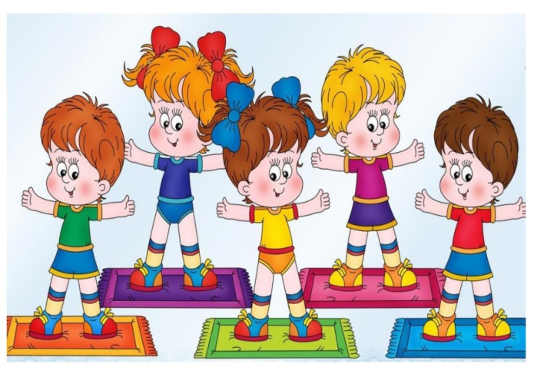  Составитель:  Сабельникова И.С., воспитатель  2022 год  Комплекс упражнений  «Разноцветные мячи»  Инвентарь: мячи резиновые  Очень любят все ребята  В мячики играть,  С разноцветными мячами  Упражненья выполнять!  Мячики разные —  Зеленые и красные,  Крепкие, новые,  Звонкие, веселые.  1. «Выше мяч»  И. п.: ноги слегка расставить, мяч опущен. Мяч вверх, посмотреть, опустить, сказать «вниз». Повторить 4—5 раз.  2. «Вот он»  И. п.: ноги врозь, мяч перед грудью. Наклон вперед, мяч вперед, сказать «вот он». Вернуться в и. п. Повторить 4—5 раз. Ноги в коленях не сгибать.  3. «Веселый мяч»  И. п.: ноги слегка расставить, мяч перед ногами, руки за спину. Присесть, катать мяч от руки к руке, остановить и быстро выпрямиться. Повторить 4—5 раз.  4.«Подпрыгивание»  И. п.: ноги слегка расставить, мяч на земле, около ног, руки на пояс. Подпрыгивание вокруг мяча — круг и 8—10 шагов со взмахом рук. Дыхание произвольное. Повторить 3 раза.  5. «К себе и вниз»  И. п.: то же, мяч опущен. Мяч к себе, носом — вдох. Мяч опустить, на выдохе произнести: «вни-и-из». Повторить 3—4 раза.

